利用线性分类器实现乳腺癌预测：
#数据说明：
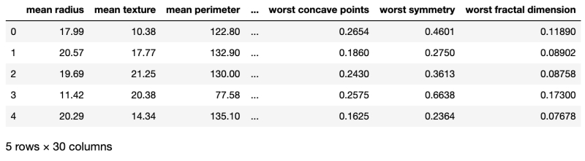
>>import pandas as pd #配置数据导入环境
>>import numpy as np #配置数值计算环境
>>train_data = pd.read_excel("E:/breast_cancer.xls") #导入数据
>>data=pd.read_excel("E:/breast_cancer.xls").values #数据数值化
>>data1=np.array(data) #数据转换为数值矩阵
>>train_x=data1[0:300,0:30] #取前300行作为训练数据
>>train_y=data1[0:300,30] #取前300行，最后一列作为训练数据标签
>>test_x=data1[300:400,0:30] #取100个样本作为测试集
>>test_y=data1[300:400,30] #取100个样最后列作为测试集标签
>>from sklearn.discriminant_analysis import
LinearDiscriminantAnalysis #从机器学习库导入线性分类器环境
>>clf = LinearDiscriminantAnalysis() #取100个样最后列作为测试集标签
>>clf.fit(train_x, train_y) #用训练集训练线性分类器
>>clf.predict(test_x) #在测试集上分类
>>clf.predict(test_x)-test_y #显示测试集上的正确率
array([ 0., 0., 0., 0., 0., 0., 0., 0., 0., 0., 0., 0., 0., 0., 0., 0., 0., 0., 0., 0., 0., 0., 0., 0., 0., 0.,
0., 0., 0., 0., 0., 0., 0., 0., 0., 0., 0., 0., 0., 0., 0., 0., 0., 0., 0., 0., -1., 0., 0., 0., 0., 0.,
0., 0., 0., 0., 0., 0., 0., 0., 0., 0., 0., 0., 0., 0., 0., 0., 0., 0., 0., 0., 0., 0., 0., 0., 0., 0.,
0., 0., 0., 0., 0., 0., 0., 0., 0., 0., 0., 0., 0., 0., 0., 0., 0., 0., 0., 0., 0., 0.])

